
Département du développement territorial

Aides financières locales pour les partenaires - Animation de la vie sociale

Fiche d'identification d'aide à la formation
2024-2027
au sein des centres sociaux

Pour bénéficier d’une aide financière aux partenaires de la Caf de la Seine-Saint-Denis, le représentant légal de la structure doit répondre au dossier de demande de subvention.
Une équipe de conseillers est disponible pour accompagner les partenaires dans la réalisation de leur demande et de leur projet (coordonnées disponibles sur la rubrique Mon compte partenaire de la Caf de la Seine-Saint-Denis).
La demande doit être accompagnée de l’ensemble des pièces justificatives attendues (page 3) et ce avant le début de l’action. Pour prendre connaissance des conditions d’attributions des aides, se référer au guide des aides financières locales pour les partenaires disponibles sur www.caf.fr/professionnels/offres-et-services/caf-de-la-seine-saint-denis/partenaires-locaux/publications/
L’aide porte sur les postes financés par la Caf dans le cadre des prestations de service.
L’aide est versée sous forme de subvention sous réserve de justifier du respect des obligations de ’employeur en matière de formation
Le montant varie selon la fonction de la manière suivante :
- directeur des centres sociaux
Cette aide forfaitaire de 8 000 euros par structure et par poste , elle est versée une seule fois sur la durée de la COG.
- référent famille
Cette aide forfaitaire de 4 000 euros par structure et par poste , elle est versée une seule fois sur la durée de la COG.
Identification de la structure
Nom
Nom du responsable légal
Adresse
Code postal - Ville
Téléphone
Email
Référent du projet et/ou responsable administratif :
Adresse mail et téléphone du référent

Type de gestion | Associative ☐ | Municipale ☐ | Entreprise ☐

L'aide à la formation au sein des centres sociaux
Fonction concernée (type de formation)
Fonction Directeur
Fonction Référent Famille

Description du projet
Description du besoin et du plan d’action
Coordonnées de la personne concernée par le projet (statut, fonction, temps de travail, qualifications)

Réalisation des actions prévues
Date de démarrage
Calendrier de réalisation des actions

Coût du projet
Montant prévisionnel total de la dépense
Année d’engagement de la dépense

Détail du coût prévisionnel des actions prévues
Type(s) de dépense | Montant

Je soussigné(e), Nom |  | Prénom :
Qualité :

- sollicite l’aide financière dans le cadre des aides financières locales pour les partenaires de la Caf de Seine-Saint-Denis, pour le développement des actions dans le champ de la parentalité/animation de la vie sociale et certifie exacts les renseignements joints à l'appui de la présente demande.
- accepte de communiquer à la caisse d’Allocations familiales de la Seine-Saint-Denis, tut document complémentaire destiné à les vérifier.
Par ailleurs, j’atteste avoir pris connaissance des conditions générales du Guide des aides financières locales pour les partenaires 2024/2027

À ………………………………………., le
Cachet et signature
Liste des pièces à fournir pour une aide à la formation au sein des centres sociaux dans le cadre du guide des aides financières locales pour les partenaires de la caisse d’Allocations familiales de la Seine-Saint-Denis

Faire parvenir au service du Département du développement territorial (DDT)

Justificatifs à fournir pour la demande de subvention
- La demande d’aide qui comprend : la fiche d’identification de la structure et le type de gestion (Gestionnaire, Nom de la structure, responsable légal ou son délégataire, nom et coordonnées de la structure (adresse, mail, téléphone), référent du projet avec ses coordonnées (adresse mail, téléphone), l’analyse des besoins, la description du projet et des objectifs à atteindre, le plan d’action, la date de démarrage et le coût prévisionnel du projet.
- Les justificatifs de la demande de formation (le descriptif, le niveau de diplôme).
- L'attestation employeur de recours aux aides de droit commun.
- Les coordonnées de la personne concernée par le projet (statut, fonction, temps de travail, qualifications).
- L’attestation de non-changement si aucune modification n’est intervenue concernant l’existence légale de la structure, sa vocation, la gouvernance, et les coordonnées bancaires.
Si des changements sont intervenus, fournir les justificatifs suivants :
Pièces nécessaires selon le statut du demandeur
Associations – Mutuelles - Comité d’entreprise
 | Justificatifs pour la signature d’une première convention |  | Justificatifs pour les demandeurs déjà signataires d’une convention
Existence légale | - Pour les associations : récépissé de déclaration en Préfecture.  - Pour les mutuelles : récépissé de demande d'immatriculation au registre national des mutuelles.  - Pour les comités d'entreprises : procès-verbal des dernières élections constitutives. |  | Attestation de non-changement
 | - Numéro SIREN / SIRET.
Vocation | - Statuts datés et signés.
Destinataire du paiement | - Relevé d'identité bancaire, postal, IBAN ou caisse d'épargne du bénéficiaire de l'aide, ou du bénéficiaire de la cession de créance (loi Dailly).
Capacité du contractant | - Liste datée des membres du conseil d’administration et du bureau. |  | - Liste datée des membres du conseil d’administration et du bureau.
Pérennité | - Compte de résultat et bilan (ou éléments de bilan) relatifs à l’année précédant la demande (si le demandeur existait en N-1).
Collectivités territoriales - Établissements publics de coopération intercommunale (Epci)
Existence légale |  | - Arrêté préfectoral portant création d’un EPCI et détaillant le champ de compétence. |  | Attestation de non-changement
Existence légale |  | Numéro de SIREN/SIRET |  | Attestation de non-changement
Vocation |  | - Statuts pour les établissements publics de coopération intercommunale datés et signés (détaillant les champs de compétence). |  | Attestation de non-changement
Destinataire du paiement |  | - Relevé d'identité bancaire, postal, IBAN. |  | Attestation de non-changement
Entreprises – groupements d’entreprises
Vocation |  | - Statuts datés et signés attestant que l’activité est bien prévue (principe de spécialité ) nécessité d’un accord des gestionnaires |  | Attestation de non-changement
Destinataire du paiement |  | - Relevé d'identité bancaire, postal, IBAN,  Ou caisse d'épargne du bénéficiaire de l'aide, ou du bénéficiaire de la  Cession de créance (loi Dailly). |  | Attestation de non-changement
Existence légale |  | Numéro SIREN / SIRET.
 |  | - Extrait Kbis du registre du commerce délivré par le greffier du Tribunal de commerce, datant de moins de 3 mois.
Pérennité |  | Compte de résultat et bilan (ou éléments de bilan) relatifs à l’année précédant la demande (si le demandeur existait en N-1).  Attestation sur l’honneur du dirigeant de non- redistribution des excédents d’exploitation

Justificatifs à fournir pour le paiement de la subvention après accord de la commission d’action sociale et conventionnement
- Factures
- Budget réalisé
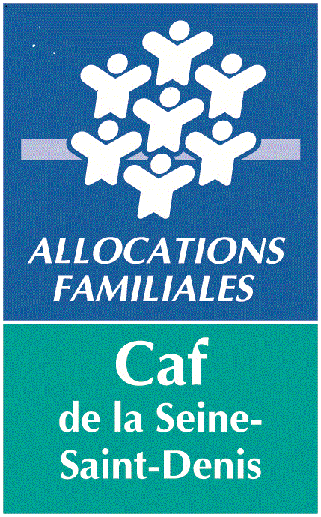

Attestation de non-changement de situation

Je soussigné(e) :

agissant en qualité de :

au sein de (indiquer l’intitulé du gestionnaire) :

certifie qu’il n’y a pas de changement concernant (case à cocher) :

Les éléments suivants sont à renseigner en fonction de votre statut juridique :

Numéro SIREN/SIRET

Relevé d’identité bancaire

Récépissé de déclaration en Préfecture

Statuts

Les éléments suivants sont à renseigner en fonction du type de demande à la Caf

Justificatifs d’autorisation d’ouverture ou de fonctionnement (Eaje, aide à domicile, FJT)

Le projet éducatif (Alsh)

Le projet de service (médiation familiale)

L’organigramme du personnel (médiation familiale)

Le médiateur et son diplôme d’Etat (médiation familiale)

Le personnel accueillant et ses diplômes (espaces de rencontre)

En cas de modification de l’un des éléments ci-dessus, merci de joindre les justificatifs concernés.

Tout au long de l’année, le gestionnaire s’engage à transmettre à la Caf tout document complémentaire à ceux indiqués ci-dessus et justifiant d’un changement intervenu dans sa gestion, son fonctionnement et l’organisation de ses activités.

Si le signataire des documents Caf et de la convention/avenant n’est pas le représentant légal, joindre la délégation de signature.

Fait à.............., le ............

Cachet du gestionnaire Fonction :

Nom :

Signature du représentant légal ou de
son délégataire
(Précédée de la mention par délégation)

